凯特语言中心阿拉伯语培训
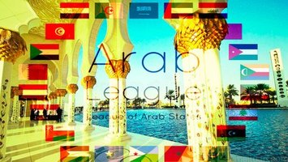

课程简介
Course introduction

定制课程体系 精准匹配教材
不仅拥有一对一、一对二、小班等多种灵活的授课形式的设置，老师和课程顾问会根据您的测评结果，学习能力，为您量身定制课程，每一名学员都可以自己掌握学习进度，确保稳定的进度和持续的动力。

万里挑一 资深职业师资团队
凯特语言中心对于师资有着高于业内平均的标准和颇为严格的要求，师资队伍均经过多重考核，具备正规的学历和丰富的教学经验。
中方教师均有阿拉伯留学生活经验，硕士以上学历，口音纯正，并且具备韩语等级证书以及丰富的教学经验。
外籍教师均来自阿拉伯的国家和地区，口音纯正，拥有正规学历，具备丰富的教学经验。

具备开具使馆认可的学时证明资格
免费开具学时证明，协助学员办理留学所必需提供的语言学习证明。

热门课程
Popular courses
1、阿拉伯语零基础入
2、阿拉伯语零基础到中级
3、阿拉伯语实用口语
4、商务阿拉伯语
5、阿语专业四级考试强化
6、阿拉伯语中外教一对一

参考材料
Popular courses
- 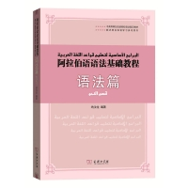
《 阿拉伯语语法基础教程》

- 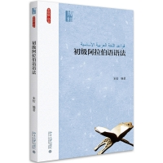
《 初级阿拉伯语语法》

- 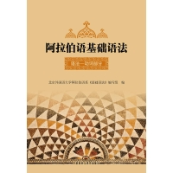
《阿拉伯语基础语法》

- 
《 阿拉伯语》

人气师资
Popular teachers
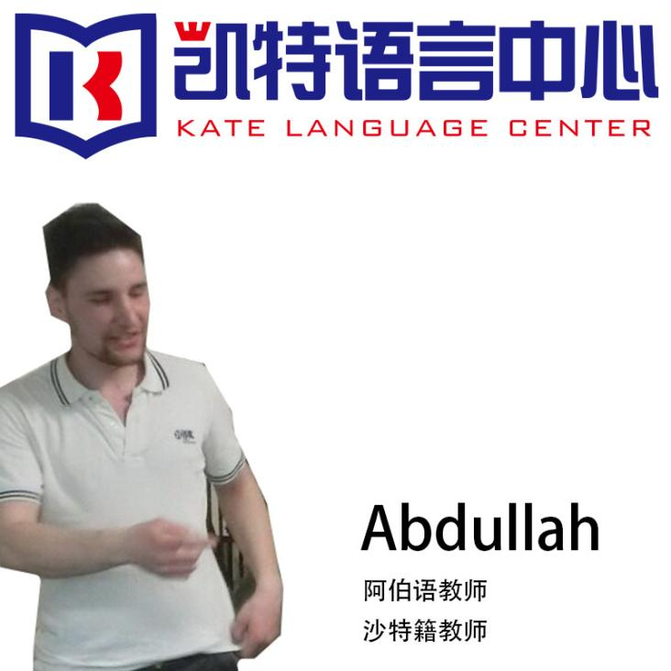

主讲： Abdullah

<="" span="" style="font-size: 14px; line-height: 1.5;">
沙特籍外教
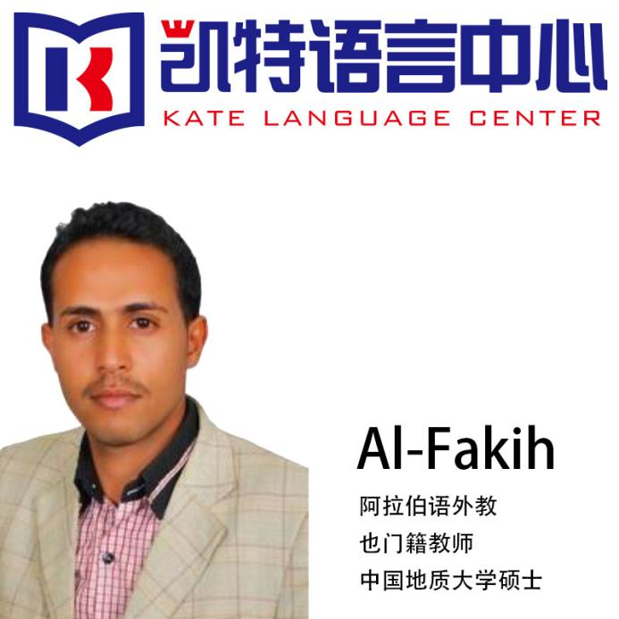

主讲： AL-fakih

<="" span="" style="font-size: 14px; line-height: 1.5;">
中国地质大学毕业
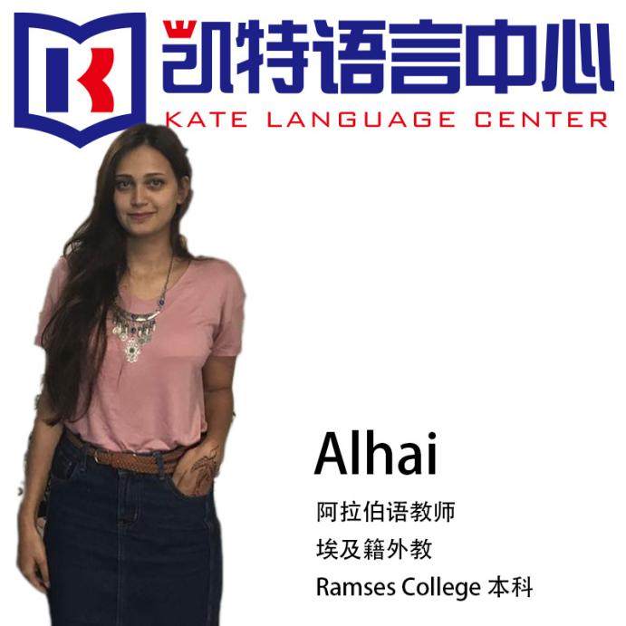

主讲： Alhai

<="" span="" style="font-size: 14px; line-height: 1.5;">
埃及籍外教

考试内容
Examination content
沙特阿拉伯等19个国家的官方语言。联合国的工作语言之一。属阿非罗-亚细亚语系闪语族。分布于西亚和北非22个阿拉伯国家和地区。 阿拉伯语源出阿拉伯半岛。公元5世纪前后，在北方方言的基础上形成了统一的阿拉伯语文学语言。7世纪随着伊斯兰教和阿拉伯帝国的兴起，这种语言很快成为东起印度河，西到直布罗陀，南到北非，北至里海这一广大地区信奉伊斯兰教的各民族的通用语；在欧洲中古世纪，它是保存希腊文化和沟通东西方文化的媒介语。
阿拉伯帝国衰亡后，阿拉伯语的使用地区大大收缩，但它对亚、非、欧许多地区产生过巨大的文化影响。如波斯语、土耳其语、乌尔都语、印度尼西亚语、斯瓦希里语、豪萨语等36种语言都曾大量吸收了阿拉伯语词，并用阿拉伯字母拼写，其中波斯语、乌尔都语以及中国的维吾尔语等现在仍然使用这种字母。阿拉伯语有元音8个，辅音28个，以多顶音和喉音为其特色。因为在世界诸语言中独具dad(达德)这个顶音而有达德语之称。 阿拉伯语是一种综合型语言。词大都具有内部屈折变化，构词法和词形变化有独特的规则，词根通常由3个辅音搭成框架，填进不同的元音，或附加词缀，形成不同的词或赋予不同的语法意义。阿拉伯语分名词、动词、虚词三大类。可作主语、宾语的词都列入名词范畴。名词有性、数、格、式(即确指或泛指)的区别。动词有人称、性、数、时态及语态等各种变化。实词在句中的地位都由格的形式来显示；语序有较大的灵活性，但修饰语只能紧跟在被修饰语之后。阿拉伯语的外来语成分不多。古代的借词主要来自波斯、土耳其、印地、古希腊、拉丁以及希伯来等语言，近、现代的外来语主要是西方的科学技术词语。 自7世纪上半叶伊斯兰创教以后近300年时间内，随着阿拉伯人在半岛以外的扩张和外族语言的侵入，阿拉伯语方言逐渐形成了与文学语言的巨大差异。现在，阿拉伯语方言已发展为叙利亚、伊拉克、内志和希贾兹、也门、埃及、突尼斯、阿尔及利亚、摩洛哥8大支，以埃及方言影响最大。
阿拉伯文字是一种音位文字，4世纪由闪语族西支的音节文字发展而来，共有28个辅音字母，元音没有字母，需要标识时，可在字母上方、下方加符号表示。自右而左书写。阿拉伯语的重要文献，7世纪以后的有伊斯兰教的经典《古兰经》，7世纪以前的如《悬诗》，在伊斯兰教兴起后追录成文。

舒适的环境 优越的服务
Comfortable environment superior service

免费茶饮、咖啡、图书角和文化俱乐部活动

凯特语言中心为学员提供舒适、安静、良好的学习环境，同时也提供优越、轻松、自由的课间服务。让学员在学习之余，品壶优质好茶、喝杯现磨咖啡，阅读书籍，放松精神、缓解压力，以便更好的投入未来的学习、工作与生活中。
凯特语言中心还不定期举办文化俱乐部活动，邀请来自世界各国的外籍人士，向学员们分享当地的独特文化，教学员们学习一些简单有特色的当地料理、俚语、手工艺等，方便学员更好的了解语言所对应的文化内涵，丰富学员们的学习与生活。

